Transcription du document sonore. Niveau C1.

Pourquoi certaines montagnes nous aimantent ?
Vendredi 14 novembre 2025
https://www.radiofrance.fr/franceinter/podcasts/c-est-la-france/13h50-c-est-la-france-du-vendredi-14-novembre-2025-6569950
Durée : 03:24
Transcription
C’est la France, le vendredi, 13h49, la France des cimes et des océans avec Virginie Troussier.
Aujourd’hui, Virginie, vous nous parlez des Drues, une montagne au cœur du dernier livre de l’une des stars de l’alpinisme, Benjamin Védrine. Ce livre s’intitule Solitude.
Les Drus s’élancent comme deux flèches de granit, aux lignes pures et élancées, au-dessus de Chamonix. Un chef d’œuvre minéral, peut-être le plus marquant d’un massif déjà foisonnant de beautés. Visible depuis la vallée, la face ouest des Drus, mur de mille mètres, est un haut lieu de l’alpinisme. « Un laboratoire de difficulté », disait Jean-Christophe Lafaille, auteur d’une voie mythique, ouverte en hiver, il y a vingt-cinq ans par la technique de l’escalade artificielle. L’été dernier, Léo Billon et Enzo Oddo ont gravi cette voie en escalade libre, un nouvel exploit dans le massif.
La plus marquante des ascensions solitaires a eu lieu en 1955, lorsque Walter Bonatti s’élança seul dans le pilier sud-ouest, encore vierge. Cinquante ans plus tard, en 2005, le pilier s’écroulait, effaçant à jamais sa voie légendaire et bouleversant la vallée. Dans son livre Solitude, Benjamin Védrines raconte son émotion à l’idée de retrouver ces vestiges avant de s’engager, seul, lui aussi, dans cette paroi rabotée. Deux longueurs de Bonatti ont survécu dans le haut, et Védrines confie qu’il avait hâte de les voir !
Qu’est-ce qui rend cette paroi aussi magnétique ?
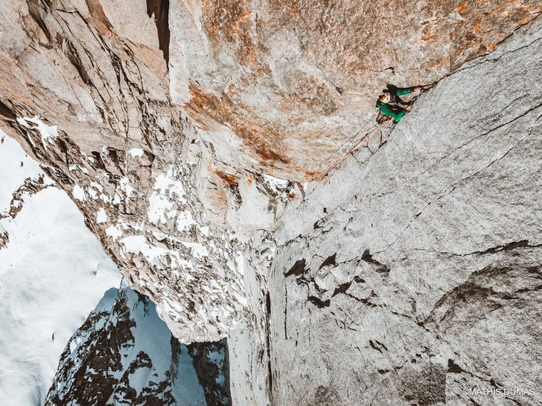Benjamin Védrines dans les Drus © Radio France - Mathis Dumas.
Les plus belles montagnes sont celles autour desquelles on tourne beaucoup avant d’envisager leurs sommets. Ce sont celles qu’on a longtemps contemplées, interrogées, jusqu’à les faire nôtres par une forme de connivence. Pour beaucoup de chamoniards, les Drus, on les regarde depuis la maison, on traque les lignes aux jumelles. Observer les Drus, c’est déjà une façon d’y être. Une manière sensible et presque intellectuelle d’habiter la montagne. On la pense, on l’admire, on essaie d’y entrer malgré ce sentiment premier d’inaccessibilité qui s’impose. Entre la montagne et nous, il y a deux mondes : celui que nous façonnons et celui qui nous absorbe. L’un s’ordonne à notre mesure, l’autre nous désarme. Et pourtant, pour un alpiniste, il n’existe bientôt plus de frontières entre regarder et gravir. Son amour de la montagne devient tactile, presque charnel. L’alpiniste veut s’écorcher les mains, sentir la rugosité du granit, se hisser, et dans ce contact direct, il mesure l’évidence de son aimantation.
Il y a aussi toutes les histoires, toutes les légendes qui sont associées à la montagne, et cela attire des alpinistes de tous horizons…
Exactement, Jerôme ! La montagne est un croisement de vies et de récits. De mythes et d’anecdotes. De sensations et d’expériences. Pour beaucoup, les Drus incarnent un rêve, une épreuve initiatique, un sommet habité par la mémoire des plus grands. Traverser un paysage d’altitude, c’est toujours le comprendre au-delà de son apparence immédiate. Car à chaque nom prononcé, à chaque sommet contemplé, s’attachent des souvenirs reliés entre eux, comme les cimes le sont par les vallées glaciaires qui les unissent.
En fait, ce n’est pas la montagne seule qui aimante, mais la communauté qu’elle rassemble ?
Les montagnes qui nous aimantent réussissent un tissage. Elles relient, sur un même plan, la mémoire, la projection et le vécu. Dans son livre, qu’il a pourtant intitulé Solitude, Benjamin Védrines reconnaît combien il doit à Léo Billon. Il rend hommage aussi à ce qui circule entre ces artistes des cimes : des gestes, des savoirs, des confidences, des traces laissées dans la roche. Ce qu’on a vécu ensemble nous relie, nous tient, nous rassemble. Les montagnes sont des citadelles au cœur caché et si l’on tend bien l’oreille, on y perçoit des souffles à l’unisson.

Mentions légales : "Tous droits de reproduction et de représentation réservés. © 2009 Radio France. Toutes les informations reproduites dans ce site (sons, photos, logos Radio France) sont protégées par des droits de propriété intellectuelle détenus par Radio France. Par conséquent, aucune de ces informations ne peut être reproduite, modifiée, rediffusée, traduite, exploitée commercialement ou réutilisée de quelque manière que ce soit sans l'accord préalable écrit de Radio France."

